Datos del Procedimiento

  - Objetivo del procedimiento: La orden de captura es el documento que permite ejecutar la decisión de una autoridad judicial competente, con el objetivo de detener a una persona.

  - Alcance del procedimiento: Este tipo de procedimiento comprende desde la elaboración de la orden de captura hasta la comunicación a la dependencia encargada de su ejecución material.

  - Limitaciones del procedimiento: En la ejecución del procedimiento se puede presentar como limitaciones que exista alguna dificultad con los sistemas informáticos (donde se encuentran los formularios para llenar los datos de las órdenes de captura) o los correos electrónicos a los cuales son dirigidas.

Descripción del Procedimiento
¿La captura es durante etapas preparatoria, intermedia o juicio? | Si: complete pasos 1 a 4 | No: verifique los pasos para ejecución de sentencia o extradición
¿La captura es para ejecución de sentencia? | Si: pase al punto 3. | No: inicie en el punto 1
¿La captura es para fines de extradición? | Si: incluya los pasos 5 y 6 (preste atención observaciones del punto 4.2) | No: complete los pasos 1 a 4
N° y Nombre de Actividad | N° y Nombre de Tarea | Responsable | Descripción de la Tarea | Tiempo estimado de ejecución | Observaciones
- Resolución que ordena la captura | - Confección de la resolución | Persona Juzgadora | Dictar el auto de forma fundada, partiendo de la información con que se cuente | 00:30:00 minutos | - Artículos: 84 y 89 del C.P.P. (en caso de rebeldía), 9 de la Ley de Extradición y normas del tratado de extradición (si lo hubiere)
- Notificación de la resolución | - Verificación de firma de la resolución | Persona técnica judicial | Verificar que la resolución esté debidamente firmada por la persona juzgadora | 00:01:00  minuto
- Notificación de la resolución | - Verificación de lugar o medio para notificar | Persona técnica judicial | Verificación del lugar o medio dado por las partes para ser notificadas, lo cual requiere estudio del expediente para determinar actualizaciones. | 00:15:00  minutos | Tomar en consideración que:  - la persona imputada pudo haber variado el domicilio después de la indagatoria.  - No se haya validado el correo electrónico de la parte en el sistema de notificaciones.
 | 2.3 Notificación | Persona técnica judicial | Comunicar la resolución ya sea al medio o al lugar indicado por las partes para recibir notificaciones | 00:05:00  minutos
- Confección de orden de captura | - Uso del formulario F-418 | Persona técnica judicial | Llenar el formulario con la información requerida del caso concreto | 00:10:00  minutos | En el Sistema de Gestión, acceder a: Selecciona trámites para ejecución/machotes/Fórmulas oficiales varias/Trámite para seleccionar/Solicitud Captura, Presentación o Citación (F-418)  Ver anexo 1.
- Confección de orden de captura | - Firma del juez decisor | Persona juzgadora | Revisión y firma de la orden de captura | 00:03:00  minutos | Puede ser firma material o digital
- Confección de orden de captura | - Colocación de sello del despacho | Persona técnica judicial | Estampar el sello del despacho en la orden de captura | 00:01:00  minuto
4. Remisión de la orden de captura | 4.1. Verificar dirección del domicilio de la persona imputada | Persona técnica judicial | - Si la dirección es en la GAM se remite al correo oij_capturas@poder-judicial.go.cr y radio-ac@poder-judicial.go.cr  - Si la dirección es fuera de la GAM, se debe remitir la captura a la sección regional del OIJ que corresponda territorialmente | 00:15:00  minutos | - Oficio 55-CAPT-2022  - Si la captura es para ejecución de sentencia remitir adicionalmente a: oij_capturas@poder-judicial.go.cr capturas-oij@poder-judicial.go.cr oij_acriminal@poder-judicial.go.cr y radio-ac@poder-judicial.go.cr
4. Remisión de la orden de captura | 4.2. Remitir la orden de captura | Persona técnica judicial | Envío de la orden de captura ya sea a las direcciones de correo electrónico (dentro de GAM) o a la sede regional que corresponda según sea la competencia territorial de la oficina a la que se dirige para su ejecución | 00:05:00  minutos
5. Confección impedimento de salida del país | 5.1. Uso del formulario:  F-168-i | Persona técnica judicial | Llenar el formulario con la información requerida del caso concreto | 00:10:00  minutos | En el Sistema de Gestión, acceder a: Selecciona trámites para ejecución/machotes/Fórmulas oficiales varias/Trámite para seleccionar/Comunicaciones judiciales (F-168)  Ver anexo 2.
5. Confección impedimento de salida del país | 5.2. Firma del juez decisor | Persona juzgadora | Revisión y firma del impedimento de salida | 00:03:00  minutos | Puede ser firma material o digital
6. Remisión impedimento de salida del país | 6.1 Inclusión del formulario en SOAP | Persona coordinadora judicial | Incluir el formulario debidamente completado en el Sistema de Obligados Alimentarios y Penal (SOAP) | 00:20:00  minutos
6. Remisión impedimento de salida del país | 6.2 Aprobación en el sistema SOAP | Persona juzgadora coordinadora de despacho | Aprobación en el SOAP del formulario previamente completado e incluido | 00:10:00  minutos | Con la aprobación de forma automática se da la comunicación a la policía de Migración (fronteras, puertos y aeropuertos)

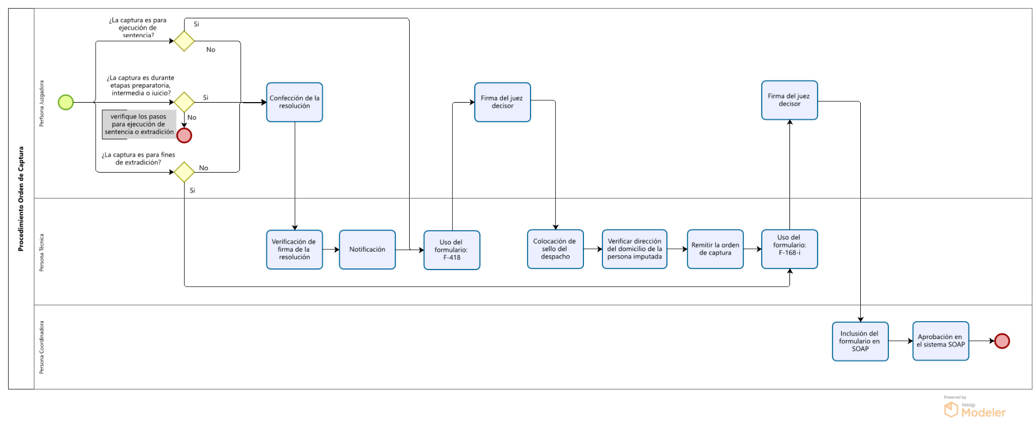
Diagrama de procedimiento

Anexos
Nombre | Plantilla
F-418
F-168-i

Control de versiones
N° Versión | Detalle de actualización | Fecha de Actualización | Elaborado por: | Revisado por: | Aprobado  por: | Adjuntos
1.0 | Documento inicial | 30/4/2024 | M.Sc. Aisen Herrera López | Modernización Institucional Penal  Comisión de la Jurisdicción Penal | Comisión de la Jurisdicción Penal

Observaciones: Se ha observado que, en la práctica, respecto de las órdenes de captura remitidas a sedes regionales del OIJ, cuando se deja sin efecto la misma, se hace el “dejar sin efecto” en el ECU pero no así a nivel del sistema de control de dichas sedes regionales, generando que en muchas ocasiones el despacho que emitió la orden reciba llamadas consultando por trámites de capturas en las que ya han sido enviados el dejar sin efecto la captura con anterioridad.

Notas: Los tiempos indicados son aproximados para la realización de la tarea específica, es decir, en el momento en que se procede a hacerla, no contemplándose parámetros como asignación del expediente a la persona para realizar los trámites que correspondan.

